1. СІКП-1.2._СІКП-1.4.1. Видача товару в підзвіт

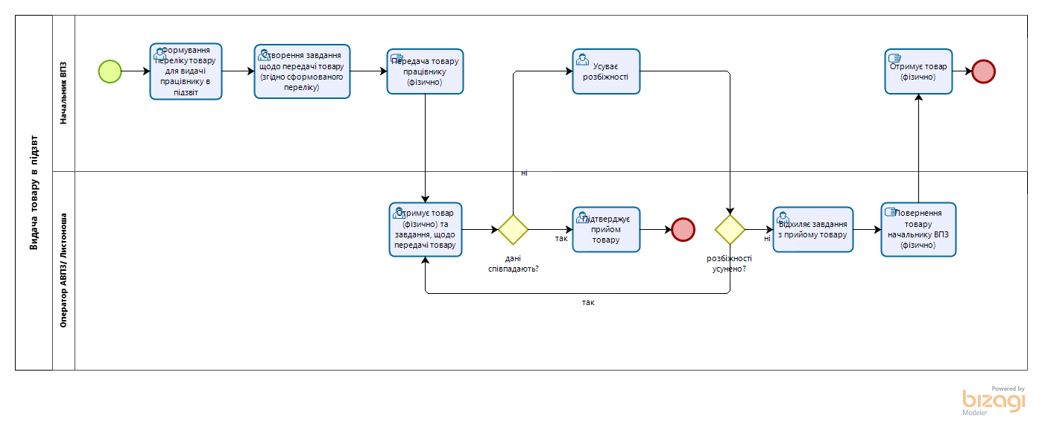

1. СІКП-1.3._СІКП-1.4.2. Повернення товару з підзвіту

